## 重磅！西农18门课程入选首批国家级一流本科课程认定公示！

经各省级教育行政部门和高校申报推荐，教育部部组织网络评审和会议评审，10月29日，教育部官网发布了《关于首批国家级一流本科课程认定结果的公示》。**其中，西北农林科技大学共计18门课程入选**。

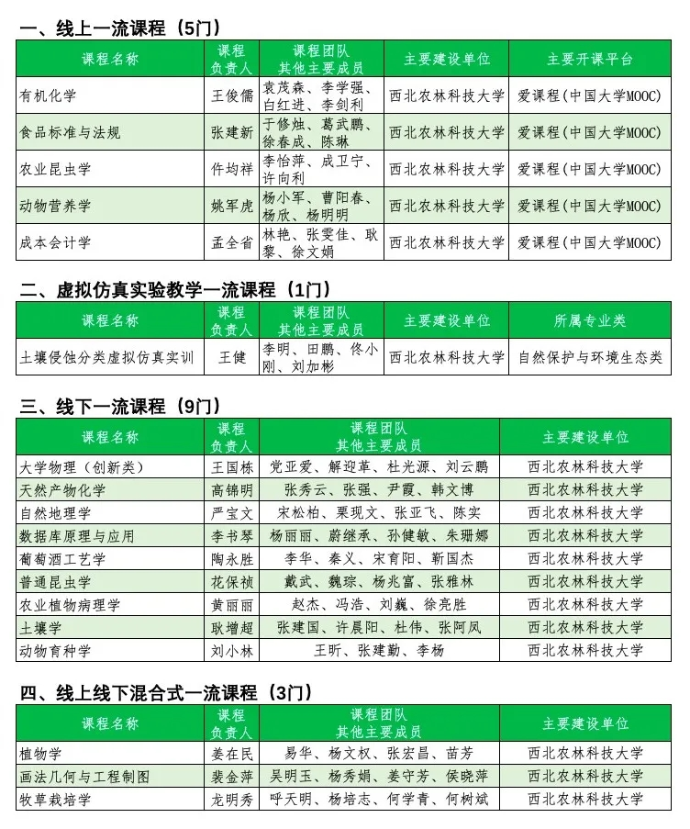

# 课程是人才培养的核心要素，课程质量直接决定人才培养质量。一流本科课程认定对学校双一流发展具有重要意义。